V 1 – Wunderkerzen und Knallerbsen zur Demonstration der Aktivierungsenergie
Dieser Versuch zeigt, dass bei verschiedenen Vorgängen Aktivierungsenergie eingesetzt werden muss, um die chemischer Reaktion in Gang zu bringen. Außerdem wird beim Gebrauch einer Knallerbse gezeigt, dass Aktivierungsenergie nicht nur in Form von Wärmeenergie sondern hier z.B. als Reibungswärme zugeführt werden kann.
Für die Deutung des Versuchs wäre es sinnvoll, in der Klasse vorher den einfachen Redox-Begriff behandelt zu haben.

Gefahrenstoffe
Wunderkerzen |  |  | H: - |  |  | P: -
Knallerbsen |  |  | H: - |  |  | P: -
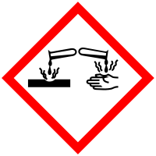 | 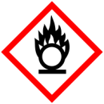 | 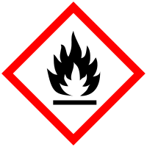 | 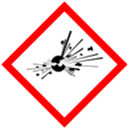 |  |  | 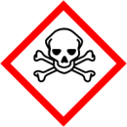 |  | 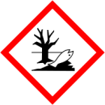

Materialien: Feuerzeug
Chemikalien: Wunderkerze, Knallerbsen
Durchführung: Der gesamte Versuch besteht aus zwei Teilversuchen:
- Ein Feuerzeug wird an die Spitze einer Wunderkerze gehalten.
- Eine Knallerbse wird aus 10 cm Höhe und eine weitere aus 1,5 m Höhe auf den Boden fallen gelassen.
Beobachtung: In den Teilversuchen konnte folgendes beobachtet werden:
- Die Wunderkerze wird mit Hilfe des Feuerzeuges entzündet und brennt anschließend von alleine weiter.
- Bei dem Knallerbsenfall aus 10 cm Höhe ist keine Reaktion zu erkennen. Die Knallerbse, die aus 1,5 m Höhe auf den Bode fällt, reagiert und knallt.

(a) (b) (c)
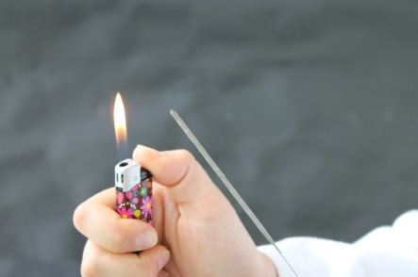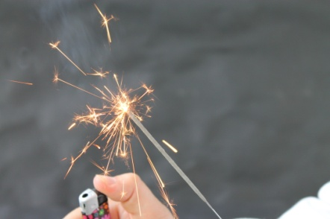
Abb 1: Die Wunderkerze vor (a), während (b) und nach dem Entzünden (c)
Deutung: Die Teilversuche können folgendermaßen erklärt werden:
- Die Reaktion der Wunderkerze findet erst statt, nachdem mit Hilfe des Feuerzeugs Aktivierungsenergie in Form von Wärme hinzugefügt wurde.
In der Wunderkerze finden mehrere Reaktionen gleichzeitig statt:
- 2 Ba (NO₃)₂ 2 BaO + 2 N₂ + 5 O₂
- 4 Al + 3 O₂ 2 Al₂O₃
- 4 Fe + 3 O₂ 2 Fe₂O₃

Die typischen Funken der Wunderkerze entstehen durch das Verbrennen von Eisen. Die Wärme für die hierfür benötigte Reaktion stellt die Reaktion zwischen Aluminium mit Sauerstoff (aus a).
Aluminium und Eisen nehmen bei der Verbrennung einer Wunderkerze Sauerstoff auf und werden somit oxidiert (b + c). Der Sauerstoff stammt aus der Reduktion von Bariumnitrat.

- Die Reaktion der Knallerbsen kann nur stattfinden, wenn genügend Energie in Form von Bewegungsenergie hinzugefügt wird.

Entsorgung: Alle verwendeten Stoffe können über den Restmüll entsorgt werden.

Literatur: -

Der Versuch ist besonders zur Einführung in das Thema „Aktivierungsenergie“ als SuS-Versuch geeignet, weil allen SuS die zu erwartenden Abläufe schon bekannt sind und sie sich so genau auf das Aktivieren der Reaktion konzentrieren können.
Die Materialien sind leicht zu beschaffen; der Versuch braucht keine Vorbereitungszeit und gelingt immer.
An diesem Versuch kann gut gezeigt werden, dass es verschiedene Formen der Aktivierungsenergie gibt und nicht nur „Wärmenergie“.
Die Reaktionsgleichungen in der Deutung zum „Wunderkerzenversuch“ können gegebenenfalls aus der Erklärung herausgelassen werden, wenn die Klasse zu diesem Zeitpunkt noch keine Reaktionsgleichungen im Unterricht behandelt hat. Der Schwerpunkt der Deutung sollte auf der Aktivierungsenergie liegen und nicht auf der nachfolgenden Reaktion, die dadurch ausgelöst wurde.

